|  |  |  |
| --- | --- | --- |
| **Problem Chosen** C | **2022 MCM/ICM Summary Sheet** | **Team Control Number** 2222381 |

**summary**

**Keywords:**

**Contents**

**1 Introduction**

* 1. **Background and restatement of the problem**

在如今金融迅猛发展的大背景下，交易员可以对众多的金融投资产品进行选择，并对其投资的波动性资产进行交易，以收获期望的回报。其中黄金和比特币为本文所选取的金融资产。比特币每天都进行交易而黄金只在开市日进行交易，且在交易中交易员需要支付对应比例的佣金。

假设一场时间从2016年9月11日至2021年9月10日，起始资金为1000美元的投资活动。并且通过对该时间内交易员持有的以黄金，比特币，美元为投资组合的资产进行交易或持有处置，以达到最终总收益最大化，即在交易截止日前的资产达到最大值的目的。为了实现该目标，我们需要做如下的工作：

• 建立该情景的投资模型，仅根据截至当天的价格数据提供对应的策略。并预估在2021年9月10日（投资截止日）时的资产价值。

• 证明以上建立的模型中给出的策略具有最优性。

• 得到策略对交易成本的敏感程度和交易成本又是怎样影响策略和最终结果的。

**2.2 Our works**

**做图**

**2. Assumptions**

考虑到模型的可解性与简化原则，我们有如下假设：

**Assumption 1:**所有原始数据的采集均合理和客观，能够反映真实情况。

**Assumption 2:**假设交易时间具有较好的连续性，即一旦决定交易，则它可以在瞬间完成，不会中断或拖延。

**Assumption 3:**个人或机构对交易市场的影响有限。

**3. Abbreviation and definition**

**4.** **Model preparation**

**4.1 Data processing**

在对原始数据进行预处理的过程中，我们发现黄金的部分数据存在缺失的情况。缺失的日期分布呈离散化且数量很少，故我们采用拉格朗日插值方法对缺失的数据进行补齐。计算式如下：

  （1）

其中为插值基函数，是日期时对应的黄金价格。我们发现缺失数据周围的数据很饱满，所以只选取金价缺失日前后两日的数据进行插值，得到低次的插值多项式（龙格现象对低次插值多项式影响很微弱）。最后补全缺失值即可。

**投资比例分配——含佣金的在线组合交易规划模型**

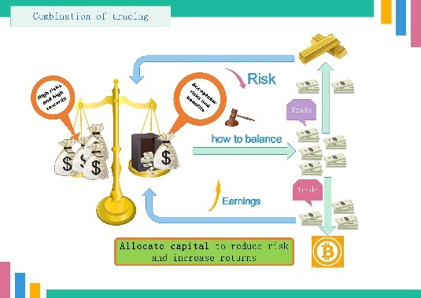

1. **问题分析：分析组合投资策略**
2. **模型介绍：选择了含交易费用的在线组合投资策略，这个投资策略的优越性和适用性**
3. **模型建立：投资分配方法、多目标规划、引入风险偏好系数，根据个人情况选择适合自己的风险偏好系数，利用单纯形法求解分配比例**

在分别得到了黄金和比特币的交易策略后，我们考虑将两种资本进行组合交易，即在每次交易前，确定两者交易份额的比例，以达到收益最大化以及风险最小化的目的。由于市场风险的存在以及风险的动态波动性，损失可能达到交易员无法承受的情况，故我们设定交易员的最大损失承受比例为10%。一旦损失可能超过这个比例时，就应该采取措施尽可能减少损失。例如：

及时止损的一个例子

对于用于交易的黄金和比特币而言，其日收益率为：

 （i=1代表黄金，i=2代表比特币） （）

其中为购入资产i时的价格，为出售资产i时的价格。可以看到，由于市场的不确定性，为随机变量。

组合交易是通过选择不同的资本进行交易，来提高组合中不同风险资产的多样性，减小非系统性的交易风险。类似于不把鸡蛋放在同一个篮子里。马科维茨指出，交易者的交易倾向由其对风险交易的态度，项目的期望收益和交易风险决定，即关于交易组合的期望收益和标准差的函数。i类资本的期望收益率和风险为：

 （）

 （）

设为交易员购买i类资产的投入（i=1代表黄金，i=2代表比特币，下面的定义与此处相同），为i类资产的交易佣金。为保证不受长期趋势对短期判断的错误影响，对风险与收益设定观察周期为60天，则黄金和比特币的组合交易的60天收益率为：

 （）

它们的60天内交易风险为：

 （）

我们设定在交易中，交易员不能够被卖空，即交易额非负：

 （）

当然的，交易员在黄金，比特币上的投注费用，应该不超过其自身的美元持有量，即：

 （i=1,2） （2）

式中，是当前交易员的美元持有量。那么，我们就初步建立了下面的考虑佣金的组合交易模型：





 （）

为表示方便，我们令X=为交易中黄金和比特币的投入资金组合；表示佣金组合；表示收益率组合；，表示交易组合的协方差矩阵，显然矩阵正定；最后定义。那么，以上模型可以写成如下的形式：



**含佣金的在线组合交易规划模型的求解：**

前文说过，价格市场的波动其实是交易者过去，现在，未来的意志体现，这导致了收益和风险通常情况下呈现正比趋势。故想要同时实现收益最大和风险最小较为困难。为了充分考虑交易员对市场风险的评估和收益的综合判断的情况，我们采用权重系数转换法，引入参数，衡量交易员对收益和风险的综合考虑情况。目标加权后的目标函数如下：

 （）

约束条件不变。将其展开后，得到如下式子：

 （）

多目标规划模型就转化为了单目标规划模型。显然，这时的规划中，存在二次项，所以是二次规划模型。目标函数是严格凸函数（计算其海森矩阵正定便可判断），可行域（限制条件范围）为凸集（根据凸集的定义即可判断）。所以该目标的求解属于凸规划问题，我们采用单纯法对其求解，便可以得到当时，目标函数达到最优。（分别为此时求得的用于购买黄金和比特币的资金投入。）

**4.2 Explanation of Dow Theory**

理查德•杜兰特（建议加引用）等人的研究已经证明了道氏理论的实用性。道氏理论是一种基于过去价格趋向，对未来价格走势进行预估的趋势性理论。即通过判断当前资本在市场交易中价格大幅度的趋势性走向来实现获利。根据其参考周期的长度可将其分为长期趋势，中期趋势，短期趋势。长期趋势为主要趋势，持续数月乃至数年，用于判断整体发展走势，适用于指导长期投资；中期趋势持续数周到数月，属于修正趋势；短期趋势波动剧烈，难以捉摸，受人为操纵或其他不可控因素的影响较大。

道氏理论涨跌趋势判断标准：若在交易价格走势中，每一段涨幅都能推动价格突破之前的高点，但在这两个高点之间的呈现下降走势的最低点，仍旧比前一个低点更高，即高点和低点都比之前的更高，这种价格走势被称为上升趋势。类似的，高点和低点都比之前更低的价格走势称为下降趋势。

在道氏理论中，交易价格的趋势可以认为其已经对参与交易的每个人的综合情况作出了充足的反映，也就是市场具有客观性。市场走势就是对过去，现在和将来市场交易情况的最好解释。由于趋势的连续性，趋势的逆转可能发生在更小时间长度的趋势上。但从长期趋势看，由于其韧性强，难以被影响。若交易员只根据短期的趋势做出决策，其大概率与长期趋势做逆向交易，亏损的风险也就更大。道氏理论的核心便是交易员应该在中期趋势和长期趋势出现一致，也就是局部小势和总体大式同趋向的时候再进行交易，此时或者可观收益的机会更大。其它时刻交易员应该多耐心等待，寻找合适的交易时机

由于黄金和比特币的资本属性不同（比特币属于虚拟货币，是区块链和数字加密货币的源头），其交易趋向，价格峰值及收益模式可能不尽相同。但道氏理论的实质是根据客观的市场价格趋势作出未来相应的走势判断后，再进行交易，而不是单纯的猜测短期内的价格高点和低点进行的局部化交易。无论是黄金还是比特币，其价值并不是由其客观物体本身决定的，更多的是来源于市场中的交易人对其价值的心里认可。例如比特币并不是自然界中存在的客观物质，但其仍然具有一定的价值。从这点来看，无论市场怎么发展，交易物的存在形态如何变迁，它们终究是存在于市场中的具有一定价值的交易物，其价格走向仍然受到交易人交易倾向的影响。那么，黄金和比特币价格走向趋势，均符合道氏理论。

（简述道氏理论缺点或者批评）

由于道氏理论得出的结论落后与市场价格的变化，即理论发出的信号具有滞后性。这可能造成交易时机的流失。而判断区间缩短之后，这一问题也得到了一定程度的缓解。（需要再简单加一些，特别是如果仅仅根据道氏理论选择进出场，会错过许多的利润以及交易空间）

**道氏理论算法结构：**

**模型建立：基于道氏理论的交易策略：**

1、（道氏理论改进策略）：“双时间周期确认”原则

为了解决道氏理论迟滞性的特点，增大投资获利区间，我们针对道氏理论进行了改进。采用“双时间周期确认原则”，通过对往期价格进行分析，判断长周期与中周期价格走势，以长期趋势作为宏观的判断方向，以中期趋势作为交易基础，当长期趋势与中期趋势走势相同时，把握最佳的买入、卖出时机。

由于交易费用的存在，对于黄金和比特币的交易不宜太频繁，黄金交易价格变化相对稳定，适合长期投资，比特币价格变化剧烈，适合中短期投资。针对黄金和比特币的资本属性、交易趋向、价格峰值等的不同，我们针对黄金和比特币选取不同的观察周期来判断价格走向趋势，以便于选择最优的交易时期。

2、趋势判断（道氏理论是用来指导投资日期）

a、观察周期选择

黄金而言，我们以20天作为长期趋势观察周期，以5天作为中期趋势观察周期。针对比特币而言，我们将10日作为长期趋势观察周期，以4天作为中期趋势观察周期。

b、判断方法

以黄金交易长期趋势判断为例，长期趋势观察周期为20天，中期趋势观察周期为5天，取历史交易价格数据进行分析，以5天为一个小集合，取5天平交易价格平均值作为价格参考数据，绘制折线图，每4个点为大集合，取其中的最高点和最低点构成道氏高点和道氏低点，不断上升的高点和低点则判定长周期为上升趋势，不断下降的高点和低点则判定长周期为下降趋势。若高点和低点变化不规律，则这段时间价格变化剧烈，风险较大，不宜投资。中周期趋势盘判断与长周期相近。

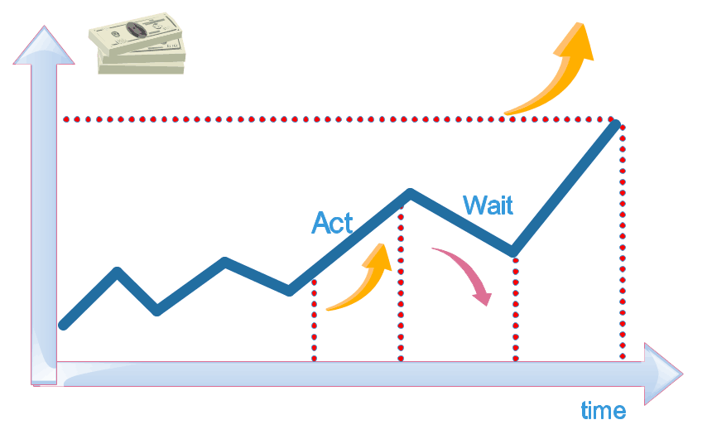 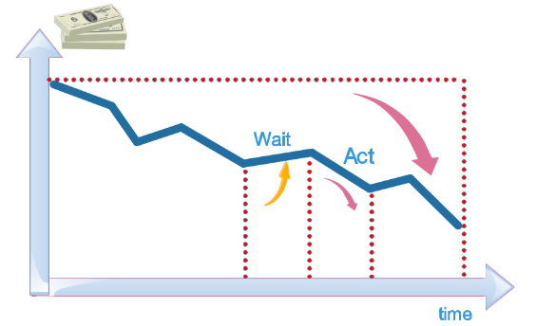

图1道0降趋势

3、交易时间选择

整合并评估了目前阶段的中、长期趋势之后，交易员要做的便是把握交易的时机。我们将花掉美元购进其他资产称为进入市场，与之相反的称为离开市场

首先对于进入市场的情况，需要长期趋势和中期趋势走向一致。在中期趋势中，由趋势不一致走向这种一致趋势的第一个逆转点就是进入市场的时机。例如我们假设判断此时所处的长期趋势是上升的，中期趋势是下降的。前一个中期趋势的道氏高点为a，那么当价格超过a时，说明形势逆转，这时用美元买入其他资产。

对于离开市场的情况，也是根据中期趋势中的反转点来判断。例如我们假设此时中期趋势和长期趋势均为上升趋势，中期趋势的道氏高点逐渐攀升，后最近的道氏高点被跌破，说明形势逆转，此时清空其他资产，得到美元。

（附一个图说明买入卖出的时机）

60

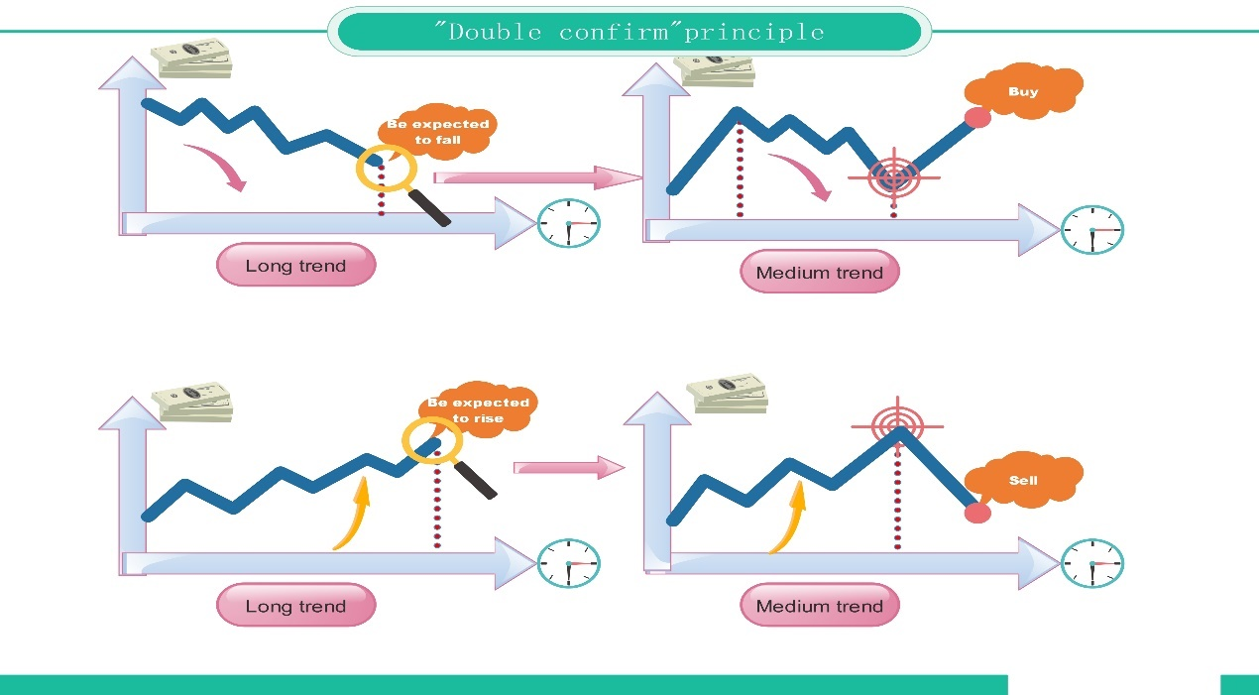

**模型求解**

1. 趋势判断结果：

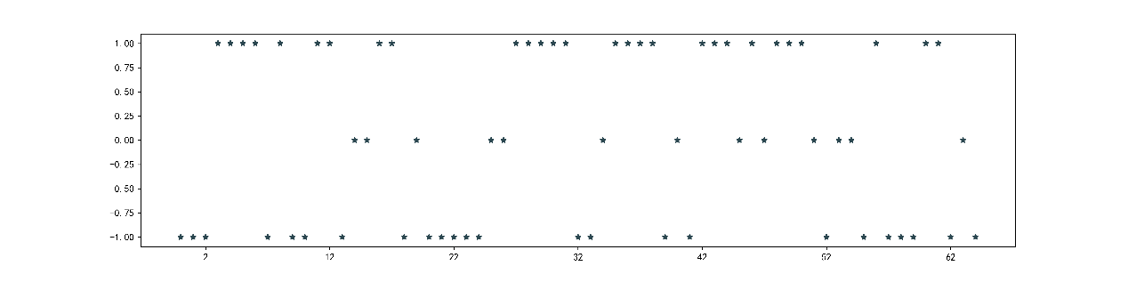

黄金中周期趋势点图

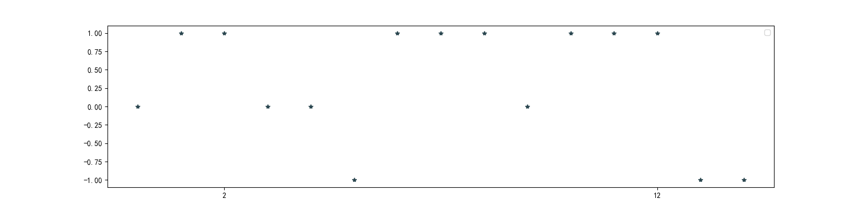

黄金长周期趋势点图

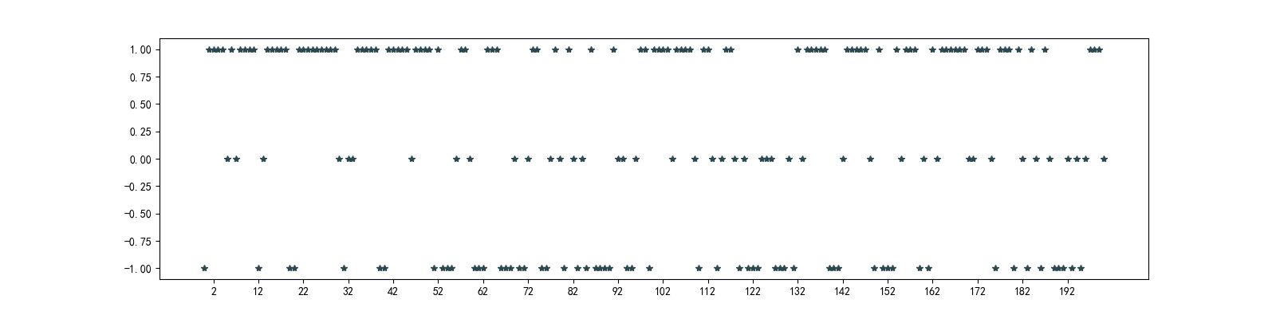

比特币中周期趋势图

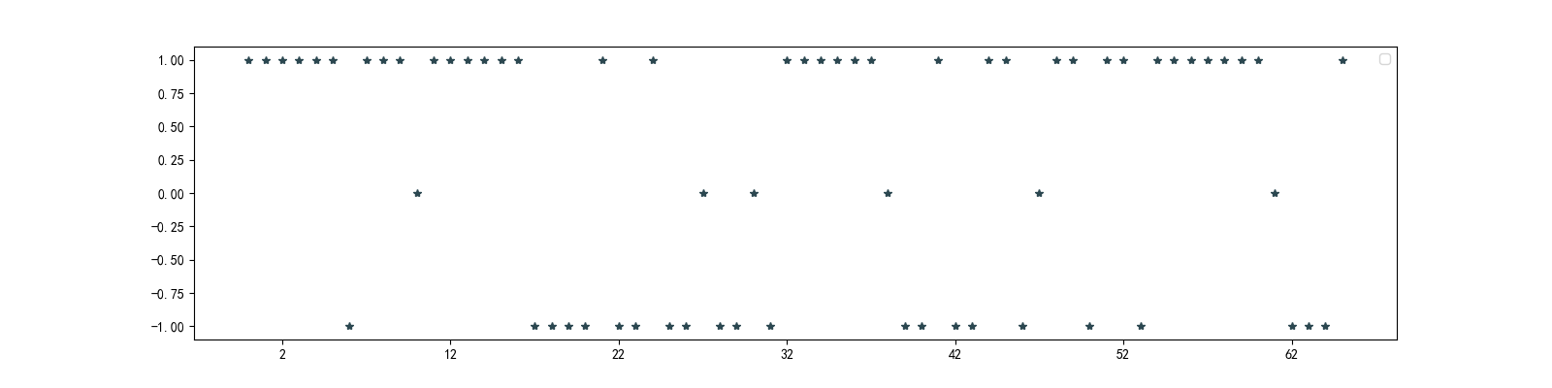

比特币长周期趋势点图

（对点图进行介绍——1、说明预测 符合真实变化规/2、说明复合两种不同资产的投资规律，黄金适合差分长期投资，比特币适合短期投资，黄金长期趋势与中期趋势变化相对稳定，比特币变化较为剧烈。适合中短期投资）

最佳交易时间判断（附交易时间判断表）（附交易时间节点图）

说明按照这种投资策略，一般都是在低点买入，高点卖出，时机把握准确，是不错的投资方案。

**整体投资方案**

1. **投资时间划分**

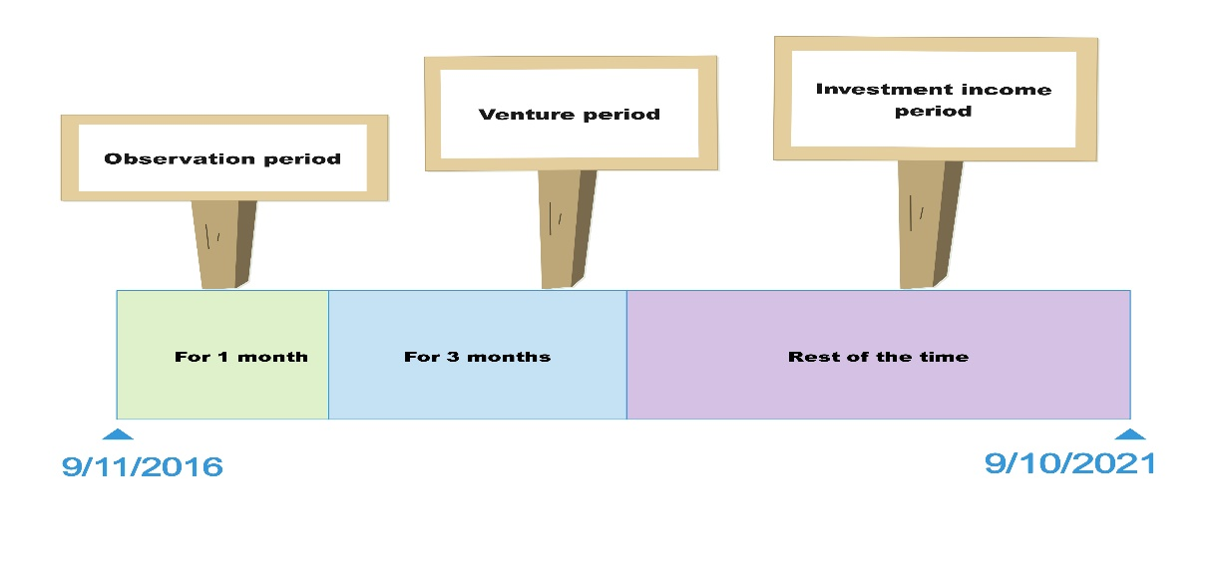

**1.1观察期——积累数据**

在交易的一开始，缺少历史价格数据，长期趋势、中期趋势均无法判断，为避免交易的盲目性，我们选择暂不进行交易，观望市场交易的走向，观测时长为30天，则第一个月的市场交易价格作为数据积累。。

* 1. **风险投资期——试探市场**

进行数据积累之后，我们已经可以根据所得数据进行中期趋势的预测。仅仅依靠中周期趋势指导投资风险较大，并且容易错过最佳的交易时间，虽不会实现最大盈利，但是很大概率可以获得盈利，此时，我们开始进行投资，属于试探市场，预测中周期道氏趋势，监测每日比特币以及黄金的市场价格，利用道氏理论交易策略，捕捉合适的购买、出售时间。同时，对长周期进行监测，当可以判断长周期市场变化趋势时，投资方案逐渐成熟，进入投资收益区。

1. 投资方案制定

**1.3 投资收益期——模型指导投资，实现收益**

1、实时监测价格，每一天都会判断，是否会买入、卖出黄金，实时监测价格，当亏损超过10%，全部抛售止损

2、捕捉到交易日期、进行投资比例分配

3、根据个人风险偏好程度，选择风险偏好系数0-1，在此，我们以风险偏好程度0.6为例

4、进行投资

结果展示:

展示曲线图交易数据

展示不同风险系数下收益值

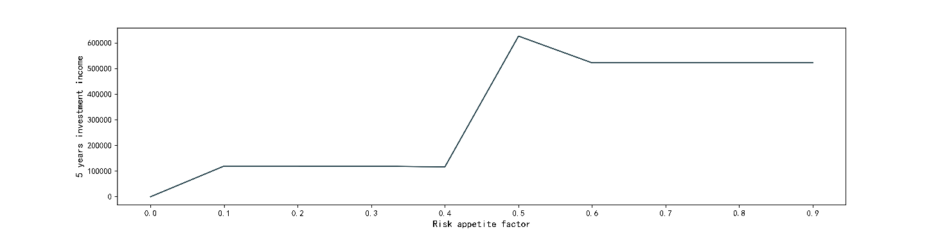

风险——收益图

**模型优势阐述：**

在金融市场的交易中，可能存在各种各样的情况，这些都需要纳入考虑范围内。我们从模型求解过程和结果的收益性，风险性，波动性和偿还性角度来综合阐述其合理性和优越性。

**收益性角度：**

在上文对于黄金，比特币以及他们的组合交易进行分类讨论的过程中，我们得到只交易黄金的收益如下：

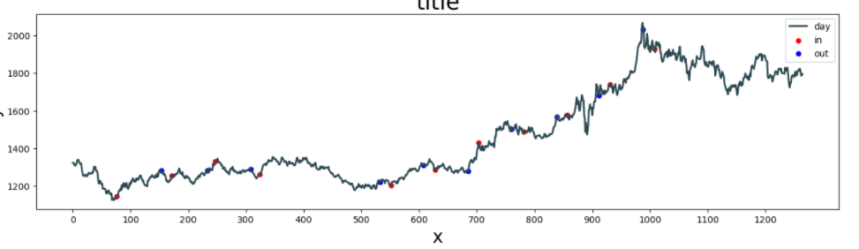

表 图

只投资比特币的收益如下：

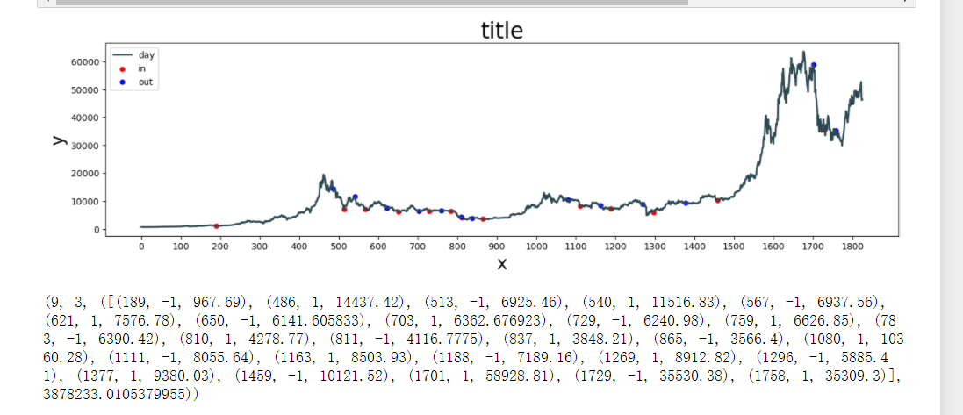

表 图

组合交易记录如下：

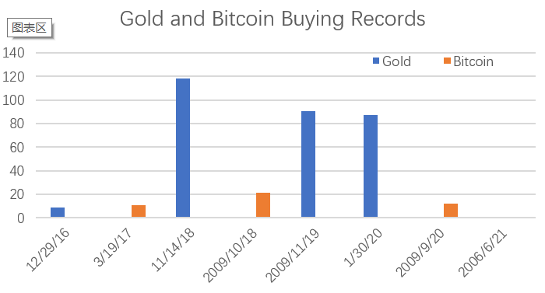

黄金、比特币购买记录

以上数据显示，只购买比特币的收益最高，只购买黄金的收益最低，组合交易的情况居中（收益率多少，资金翻了多少倍）。故单纯的从收益性角度判断，组合交易模型只是较优的。

**风险性：**

**最大损失额度**

**方差比较**

**风险自由控制（风险偏好系数可调）**

**风险-报酬综合指标——夏普比率：**

对模型的风险度进行分析，就是对交易组合中产生单位的风险可以得到的收益进行计算。鉴于此考虑，我们计算只交易黄金，只交易比特币和组合交易三种交易情景的夏普系数，通过该系数分析风险性。夏普系数的计算式如下：

SR =  （）

式中，为投资组合预期的年化收益率，为无风险资产年化收益（本文不存在无风险资产），为投资组合年化收益率的标准差。下面是三种组合的夏普系数情况：

根据数据分析，我们可以得到：

**流动性角度 ：**

**单独交易黄金——流动次数、流动数额**

**单独交易比特币——流动次数、流动数额**

**组合投资——流动次数、流动数额**

**佣金对模型的影响：**

中期趋势根据之前得到的每日的市场价格信息便可以得到判断，但长期趋势的判断需要我们进行数据处理，后作出判断，具体步骤如下：

**Step1:**取每周交易日内发布的黄金价格的数据，其周平均交易价格计算如下：

 （2）

为黄金的周平均价格，为第i天的黄金交易价格，p和q分别为该周黄金的交易开始和截至日（数据显示周一至周五为黄金交易日）。

**Step2:**将计算出的数据进行整合，得到截至到目前的长期趋势（以周为单位的价格变化趋势）。则交易日当天可以根据以往得到的周趋势（长期趋势）判断本周价格的涨跌情况，更好得把握中期趋势中的理想交易机会。

其中，我们定义金价的每周涨幅为：

 （）

式中，表示当周的的黄金平均价格（根据本周交易日结束时收集的价格数据按照（2）式计算得到），为上一周的黄金平均价格。我们以此涨幅来判断该长周期（以周为单位）的涨跌情况。每日涨幅的计算与（）类似。我们用到的所有上升和下降趋势的标记均是由此得到。

在中周期涨跌趋势的判断中，我们取该周期内每日成交价格的最大值和最小值，若其最大值和最小值均标记为上升（或下降），则该中周期视为上涨（下跌）周期。其他情况标记为趋势不确定。

下图是我们得到的五年来金价周平均价格的涨跌情况：（1代表上涨，-1代表下跌，0代表既不涨，也不跌，且第一周由于数据缺失，不做统计）

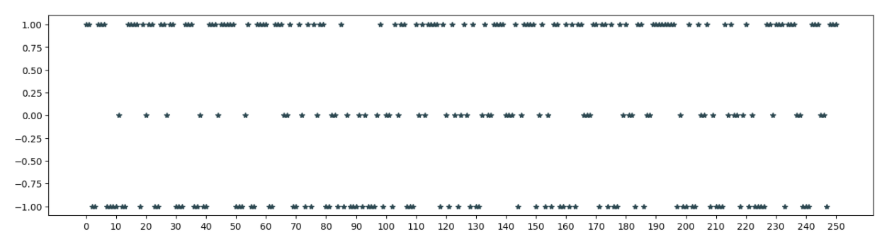

图（）：

………………（涨幅确定）感觉缺东西，和上边的涨幅叙述部分混乱，就是上边这半页华龙计算的部分，只说了个大概，表达很模糊。